МІНІСТЕРСТВО ОСВІТИ І НАУКИ

НАЦІОНАЛЬНИЙ УНІВЕРСИТЕТ «ЛЬВІВСЬКА
ПОЛІТЕХНІКА»

Кафедра систем штучного інтелекту


Лабораторна робота №5

З курсу “Дискретна математика”

Виконав:
ст .гр. КН-110
Бікєєв Андрій

Львів – 2018

Тема: Знаходження найкоротшого маршруту за алгоритмом Дейкстри. Плоскі планарні графи.

Мета: Набуття практичних вмінь та навичок з використання алгоритму Дейкстри.

Варіант 2

Завдання 1. Розв’язати на графах наступні 2 задачі:

- За допомогою алгоритму Дейкстри знайти найкоротший шлях у графі поміж парою вершин ₀і ∗.
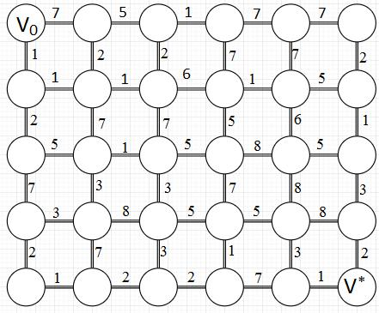

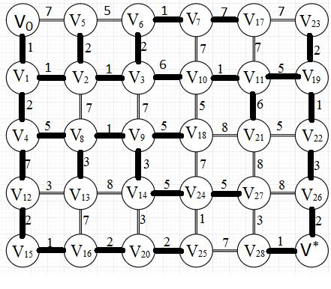
За алгоритмом, починаючи з вершини ₀, вибираємо такі найближчі вершини, щоб довжина ланцюг до них була мінімальною. Результатом буде граф G:

Маршрут до ∗: ₀ → ₁ → ₂ → ₃ → ₁₀ → ₁₁ → ₁₉ → ₂₂ → ₂₆ → ∗

l( ₀) = 0; | l( ₁₁) = 10; | l( ₂₂) = 16;
l( ₁) = 1; | l( ₁₂) = 10; | l( ₂₃) = 17;
l( ₂) = 2; | l( ₁₃) = 11; | l( ₂₄) = 17;
l( ₃) = 3; | l( ₁₄) = 12; | l( ₂₅) = 17;
l( ₄) = 3; | l( ₁₅) = 12; | l( ₂₆) = 19;
l( ) = 4; | l( ) = 13; | l( ∗) = 21;
5 | 16
l( ₆) = 5; | l( ₁₇) = 13; | l( ₂₇) = 22;
l( ₇) = 6; | l( ₁₈) = 14; | l( ₂₈) = 22;
l( ₈) = 8; | l( ₁₉) = 15;
l( ₉) = 9; | l( ₂₀) = 15;
l( ₁₀) = 9; | l( ₂₁) = 16;

- За допомогою y-алгоритма зробити укладку графа у площині, або довести, що вона неможлива.
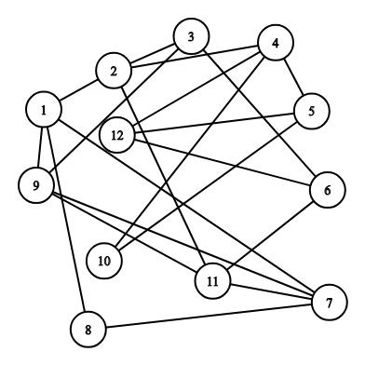

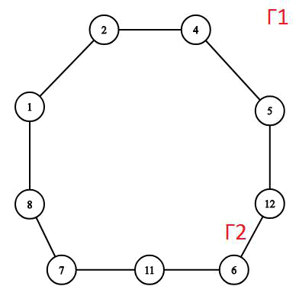
Перший крок: ініціалізація алгоритму: вибираємо будь-який простий цикл в G, нехай це буде {1,2,4,5,12,6,11,7,8,1} і укладаємо його на площині. Утворюється дві грані: Г₁ – зовнішня та Г₂ – внутрішня.

Виділяємо сегменти:
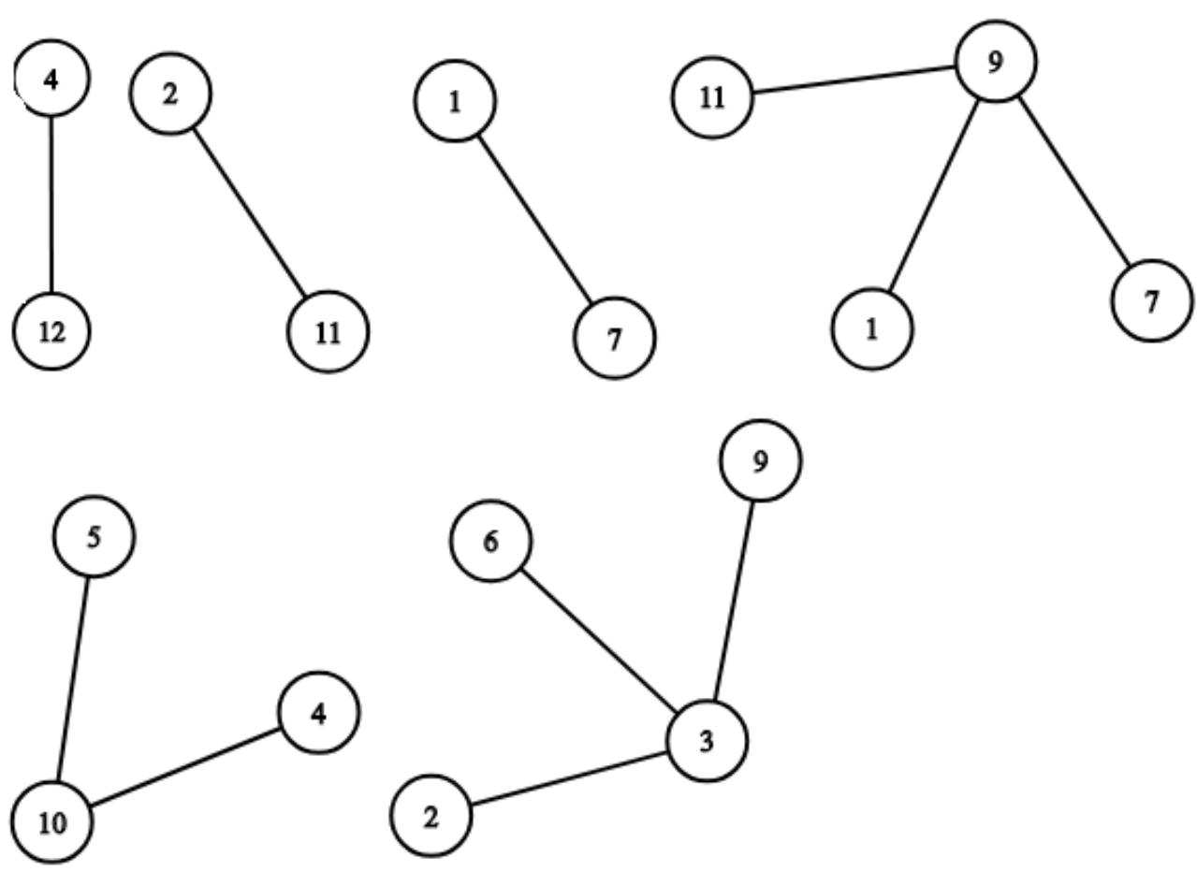

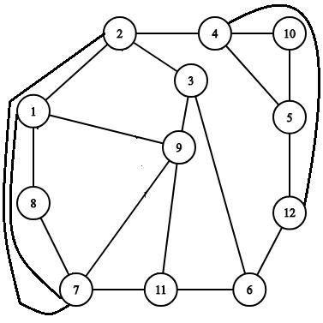
Далі вибираємо сектори і вписуємо їх в цикл:

Укладка проведена успішно.

Завдання 2. Написати програму, яка реалізує алгоритм Дейкстри знаходження найкоротшого шляху між парою вершин у графі. Протестувати розроблену програму на графі згідно свого варіанту.

Код програми:

#include <stdio.h>
#include <stdlib.h>
#define SIZE 30 // How many vertices do we have?

int Array[SIZE][SIZE]; // Graph matrix array.
int distance[SIZE]; // Min. distances array.
int vertex[SIZE]; // Vertices array.

void zeroArray()
{
for(int i = 0; i < SIZE; i++)
for(int j=0; j<SIZE; j++)
Array[i][j]=0;
}

// Entering edges into the matrix.
void enterEdges()
{
printf("Enter edges:\n");
int r, c, n;
for(int i = 0; i < 49; i++)
{
scanf("%d %d %d", &r, &c, &n);
Array[r-1][c-1]=n;
Array[c-1][r-1]=n;
}
}

// Output
void printArray()
{
for(int i = 0; i < SIZE; i++)
{
for(int j = 0; j < SIZE; j++)
{
printf("%d ", Array[i][j]);
}
printf("\n");
}
}

// Array initialization.
void initArray()
{
for(int i = 0; i < SIZE; i++)
{
distance[i] = 10000; // All distances are currently unknown, so we use a big-big number.
vertex[i] =1; // No vertix has been indixed yet.
}
distance[0] = 0; // Distance to vertix 0.
}

// Output of smallest distances.
void printDistance()
{
printf("\nShortest path to every vertex(1-30): \n");
for(int i = 0; i < SIZE; i++)
{
printf("%d) %d; ", i + 1, distance[i]);
if((i + 1) % 5 == 0 && i != 0)
printf("\n");
}
}

int main(void)
{
int temp;
int minindex;
int min;

zeroArray();

enterEdges();

printArray();

initArray();

do
{
minindex=10000;
min=10000;
for(int i = 0; i < SIZE; i++)
{
if((vertex[i] == 1) && (distance[i] < min)) // If vertix hasn't been used yet and weight < min.
{
min=distance[i];
minindex=i;
}
}

if(min != 10000)
{
for(int i = 0; i <SIZE; i++)
{
if(Array[minindex][i]>0)
{
temp = min + Array[minindex][i];
if(temp < distance[i])
{
distance[i] = temp; // Put down the distance into our distances array.
}
}
}
vertex[minindex] = 0; // Vertix is used, mark it.
}
}
while(minindex < 10000);

printDistance();

// Gathering the min path.
int ver[SIZE];
int end = SIZE - 1; // Last vertix index(since we begin count from 0)
ver[0] = end + 1; // First element - last vertix.
int k = 1;
int weight = distance[end];

while (end > 0)
{
for(int i = 0; i < SIZE; i++)
if (Array[end][i] != 0)
{
int temp = weight - Array[end][i];
if (temp == distance[i])
{
weight = temp;
end = i;
ver[k] = i + 1;
k++;
}
}
}

printf("\nOutput of the shortest path:\n");
for(int i = k-1; i >= 0; i--)
{
printf("%3d ", ver[i]);
}
}

Результат:

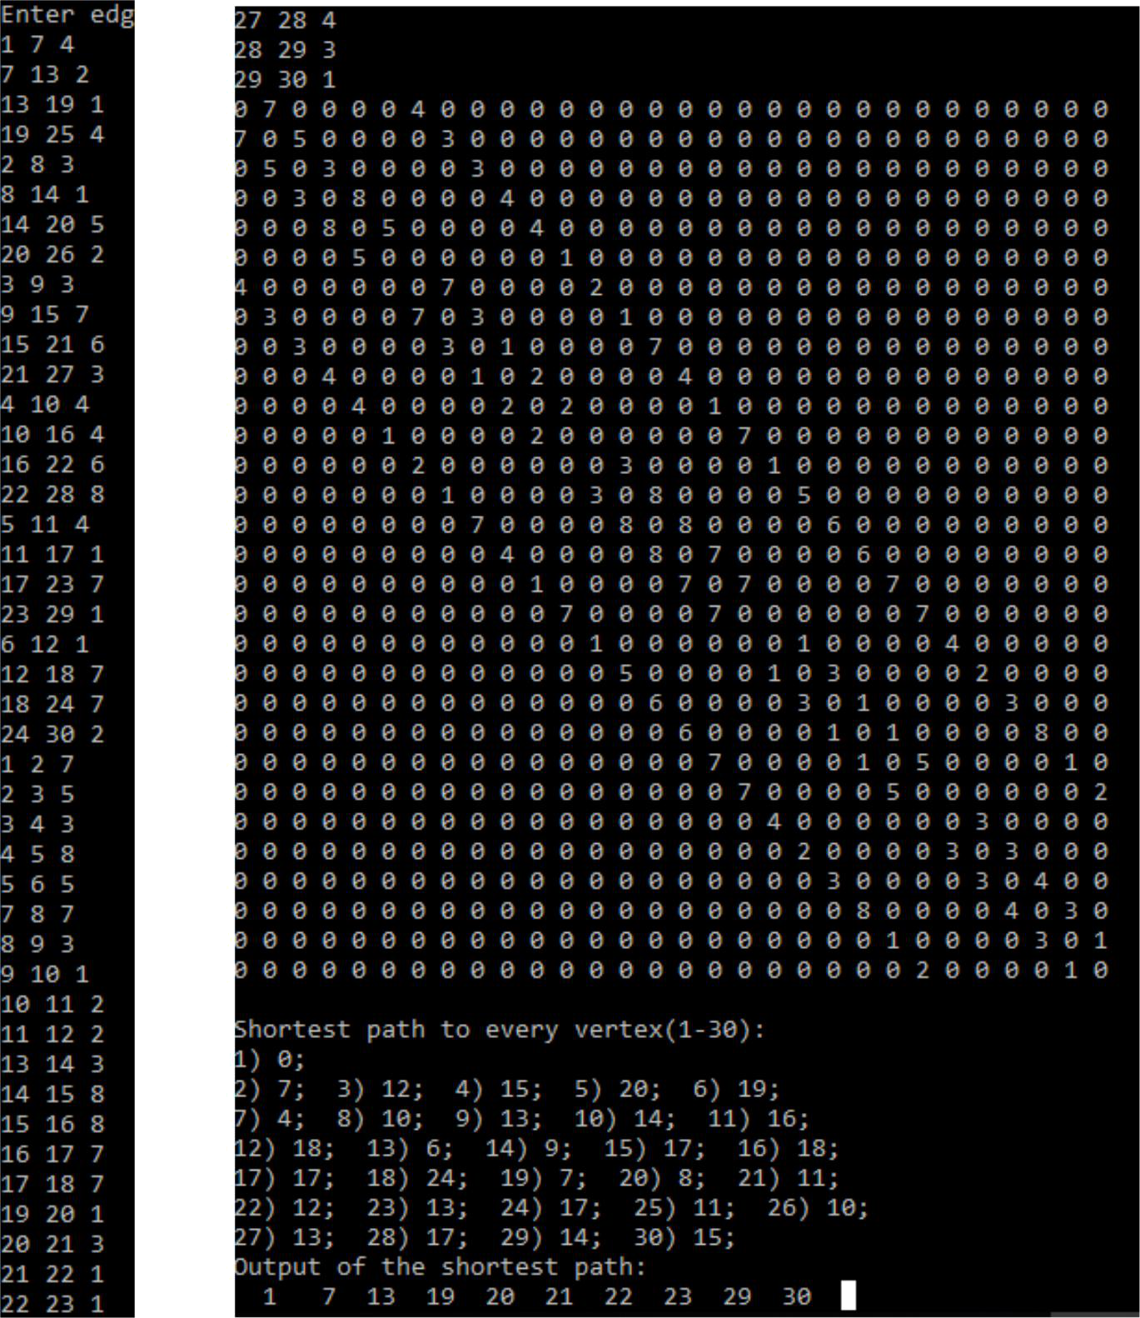

Висновок: Я набув практичних вмінь та навичок з використання алгоритму Дейкстри.

